Тема недели: «Я — человек».

Программное содержание младший возраст:
- Формирование представлений детей о людях (взрослых и сверстниках, об особенностях их внешнего вида, об отдельных ярко выраженных эмоциональных состояниях, о делах и добрых поступках людей, о семье и родственных отношениях.

- Формировать представления о значении общения между людьми.

Программное содержание средний возраст:
- Развитие представления о себе как о человеке: я – мальчик (девочка, хожу в детский сад, в группе мои друзья. Формирование интереса к изучению себя, своих физических возможностей (осанка, стопа, рост, движение, картина здоровья).

- Развитие интереса к сверстнику, желания взаимодействовать с ним.

Программное содержание старший возраст:
- Обогатить социальные представления о людях, о себе.

- Способствовать развитию представлений об особенностях функционирования и целостности человеческого организма, приучать детей к внимательному отношению к собственному здоровью, учитывая особенности своего организма и здоровья.

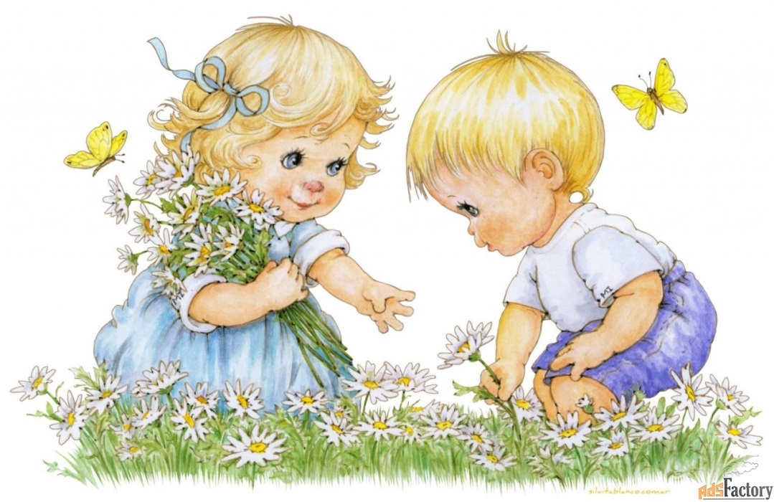
- содействовать воспитанию доброжелательного отношения к людям, уважения к старшим, дружеских взаимоотношений со сверстниками.

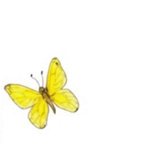
Чем заняться с ребенком:
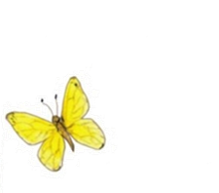
Младший возраст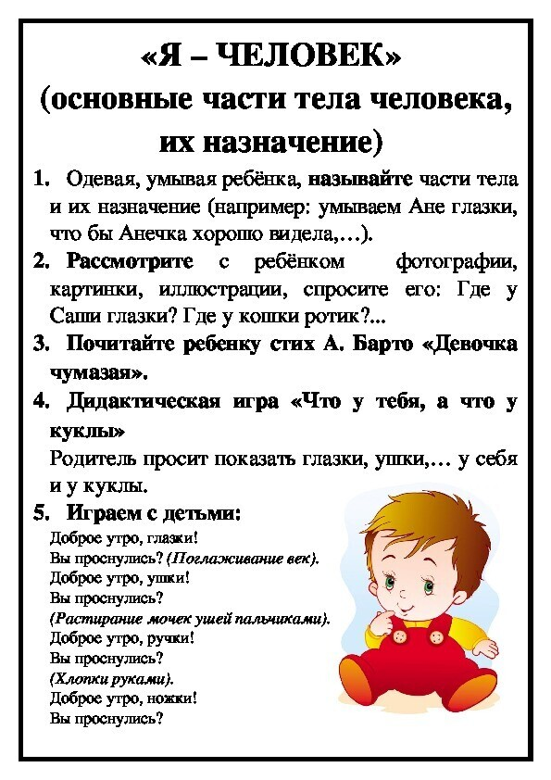

Средний возраст
• Рассмотрите с ребенком семейные фотографии. Назовите всех членов семьи. Порассуждайте, чем все похожи, а чем отличаются. Предложите ребенку назвать каждого ласково (мамочка, мамуля, мамулечка, Машенька, Маняша, Машутка и т.п.). Придумайте доброе прозвище любимым людям (ягодка, котенок, золотце и др.)
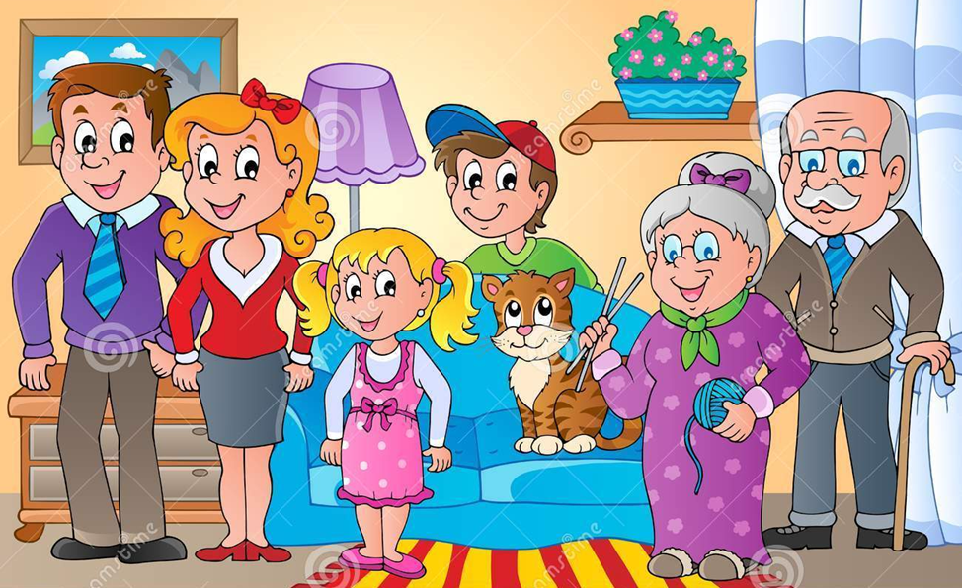

- Выучите с ребенком гимнастику. Это задание полезно для развития моторики, координации движений, соотнесения действий со словами.
СЛОВА | ДЕЙСТВИЯ
Быть у каждого должна очень умной ГОЛОВА.  Я верчу ей, как умею…  Голова «сидит» на ШЕЕ.  Съел еду я всю, и вот…  Мой наполнился ЖИВОТ.  На прогулке не забудь  Закрывать от ветра ГРУДЬ.  РУКИ чтоб ласкать, трудиться  И напиться нам водицы.  У меня один лишь НОС.  Много тоненьких ВОЛОС. | Показывать голову двумя руками.  Показать шею.  Показать живот.  Показать грудь.  Имитация движений.  Показывать.

Старший возраст
- «ОБЪЯСНЯЛКИ».
Узнайте, понимает ли ваш ребенок фразеологизмы. Предложите назвать одним словом
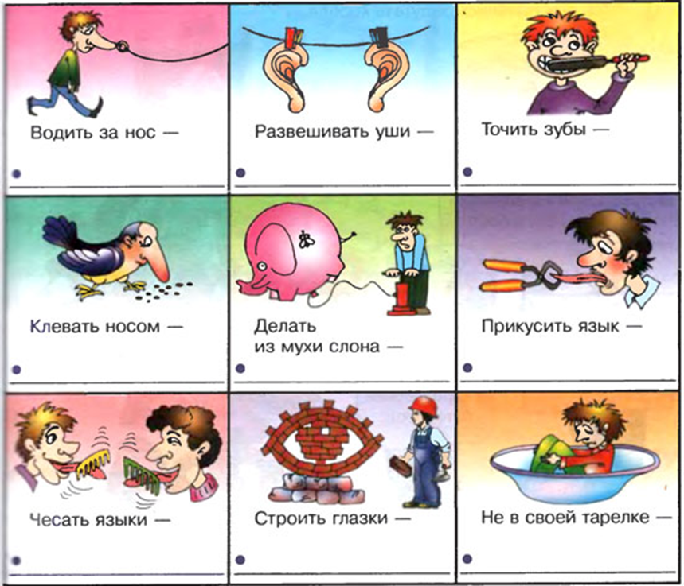
выражение:

- зарубить на носу
(запомнить);
- повесить нос
(грустить);
- сломя голову
(быстро);
- рукой подать
(близко);
- водить за нос
(обманывать, хитрить);
- набрать в рот воды
(молчать);
- ни в зуб ногой
(не знать).

- Задание «Чего нет?» Дорисуй.
